安卓（android）设备如何连接校园安全无线网BUPT-Mobile？

\*\*注意如果连接不上学校无线网，请升级系统和驱动程序到最新版本\*\*

\*\*该图示基于小米手机MIUI5系统，由于安卓系统版本分裂严重，您的系统设置界面可能完全不同，较低的安桌系统版本可能无法连接EAP 802.1x安全无线网，

建议升级到较高版本\*\*

首先进入设置页面，选择无线和网络，关闭[飞行模式]并启用[WLAN]，然后选择[WLAN 设置]

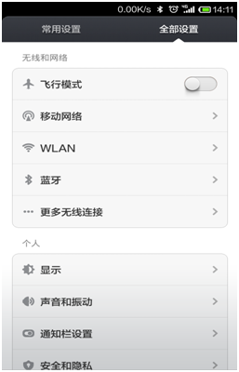

选择WLAN 网络中的安全网络，图中是带锁的提示，“【BUPT-mobile】通过 802.1x EAP进行保护”

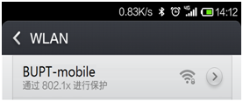

输入您校园网的帐号和密码(只输入身份和密码，匿名身份不需填写)，点[连接]

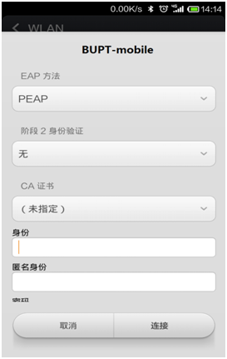

网络已连接

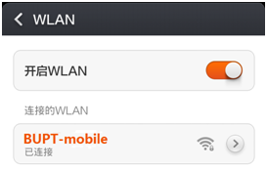

选择网络[BUPT-mobile]察看网络详细信息